Meilensteinbericht 22.11.2017

# Projektstand

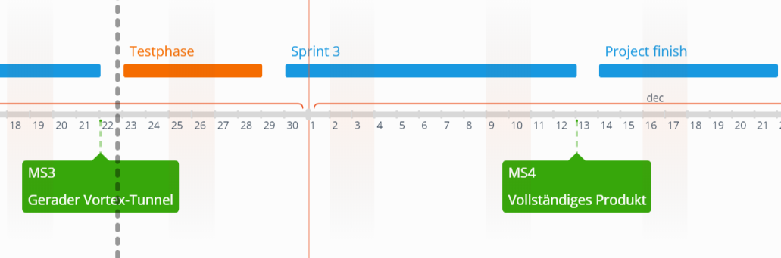

# Ziele des Meilensteins

1. Das Konzept zur Anpassung der Parameter soll mit dem Proof-of-Concept Model verschmolzen werden um eine parametrisierbare Applikation zu erhalten.

# Erarbeite Ergebnisse

* Überarbeitete XML-Struktur
* Applikation generiert dynamisch einen Vortex-Tunnel, basierend auf den Werten in der externen XML-Datei
* Intro-Szenario zur Angewöhnung an VR

# Zeitaufwände

|  |  |  |  |
| --- | --- | --- | --- |
| Arbeitspaket | Soll | Ist | Bemerkung |
| Überarbeiten der XML-Struktur | 4 | 4 | Die Struktur erlaubt es nun, einen Tunnel bestehend aus mehreren verschiedenen Abschnitten zu generieren. |
| XML-Datei korrekt laden in Unity | 12 | 12 |  |
| Dynamische Tunnelgenerierung anhand XML | 18 | 22 | Unity Eigenheit: Attribut kann nicht gesetzt werden, wenn es bereits in der start()-methode initialisiert wurde. |
| Erstellung und Überarbeitung von Assets | 5 | 7 | UV-Map des Tunnel-Modells war falsch definiert. |
| Erstellung des Intro-Szenarios zur Angewöhnung an VR | 5 | 7 | Verbindung der Intro-Szene mit der Tunnel-Szene kostete einen kleinen Mehraufwand. |
| „How To“ zum Laden von XML in Unity | 4 | 4 |  |
| Meilenstein 3 | 48 | 56 |  |

# Anmerkungen

* Da Tests am 29.11.2017 den ganzen Tag andauern werden, verschiebt sich der nächste Sitzungstermin auf den 6. Dezember.

# Risikomanagement

|  |  |  |  |
| --- | --- | --- | --- |
| Risiko | Eintrittswahrscheinlichkeit | Ausmass | Gegenmassnahmen |
| VR-Ausrüstung geht kaputt | 6 | *4* | *Simulation kann an PC ausgeführt werden* |
| Unity-Framework unterstützt Funktionen nicht | 2 | 8 | Früher Prototyp zur Reduktion der Unbekannten |
| Nicht genügend Testprobanden vorhanden | 5 | 7 | Rekrutierung von Probanden läuft bereits / Test an HSLU |
| Unity-Updates beeinträchtigen Projekt | 1 | 10 | PAWI auf einer bestimmten Unity Version ausführen, welche nicht aktualisiert wird |
| ~~Nicht genügend Know-How für Prototyp~~ | ~~2~~ | ~~9~~ |  |
| *Es kann nicht auf Ressourcen des Enterpriselab zugegriffen werden* | ***2*** | ***2*** | Änderungen können auf Entwickler-Maschine bestehen bis Problem gelöst wurde |
| Legende | 0 = tief; 10 = garantiert | 0 = kein Problem,  10 = PAWI nicht  erfolgreich |  |

# Anmerkungen Risiken

* Der Computer für VR stürzte zweimal ab während Prototyp-Vorbereitung. Daher wurde das Risiko defekter Ausrüstung als erhöht eingestuft.
* Unity-Updates werden nicht automatisch ausgeführt und beide Entwickler arbeiten mit derselben Version des Programms.
* Prototyp ist nach Zwischenpräsentation abgenommen, daher fällt das Risiko weg
* Beim Enterpriselab wurden mehr Ressourcen für das Git beantragt und genehmigt. Daher minimiertes Risiko.